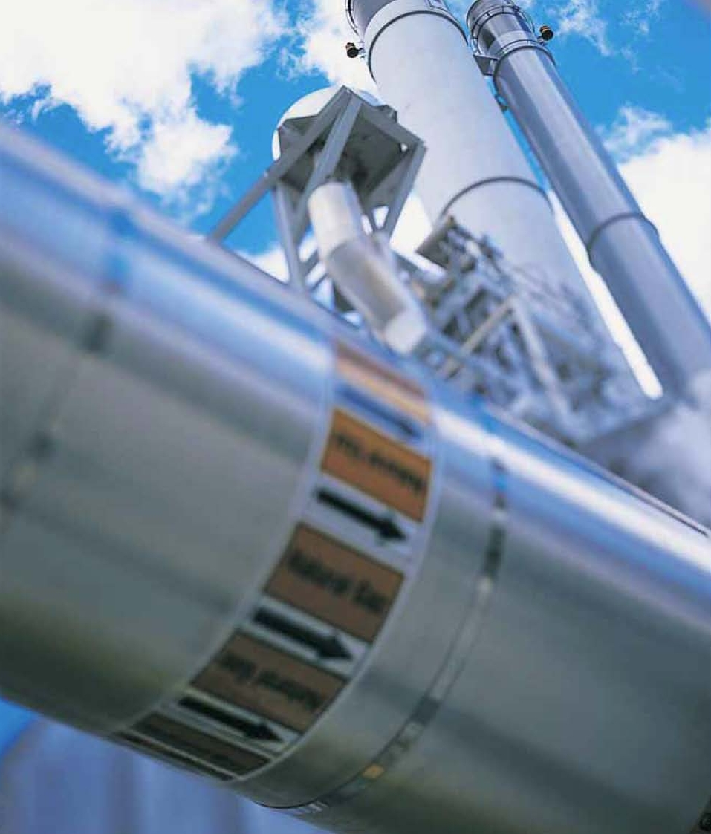 | 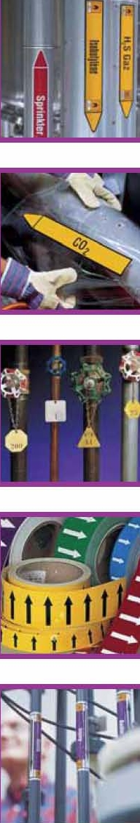

OBELEZAVANJE CEVI I CEVOVODA: ZAKONSKA REGULATIVA I STANDARDI

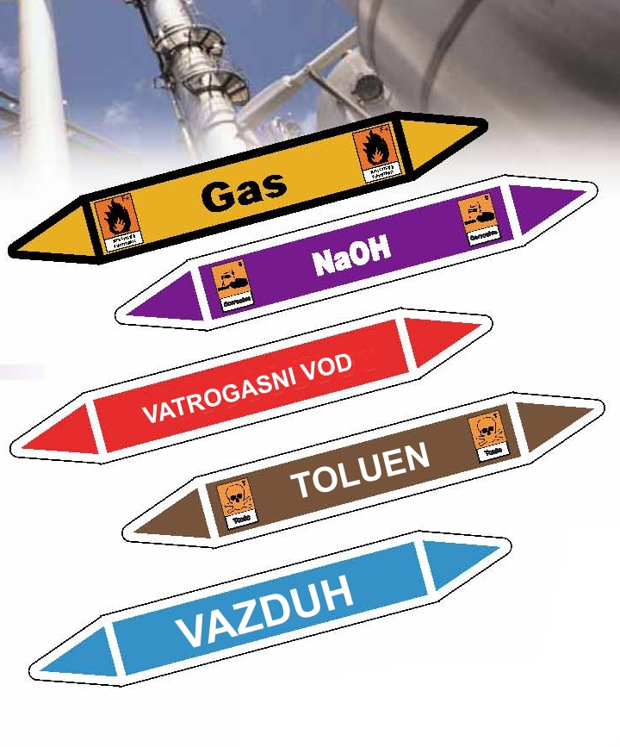
ZASTO OBELEZAVATI CEVI?

Zadovoljiti propise i standarde!
Propisi o znacima i obelezavanju vezanom za ocuvanje zdravlja i sigurnost na radu (1.4.96) zahtevaju da obelezavanje bude tako izvedeno da svaki zaposleni moze da nedvosmisleno identifikuje cevi koje sadrze supstance opasne po zdravlje ili zivot. Propisi raznih evropskih zemalja se jos uvek razlikuju, ali je, stupanjem na snagu nove regulative, obavezne za celu EU, kod obelezavanja cevi postao obavezan sledeci standard: cevi moraju biti obelezene odgovarajucim znakom, dok cevi koje sadrze opasne materije moraju dodatno biti oznacene odgovarajucim simbolom i nazivom supstance o kojoj se radi.

Sigurnost na prvom mestu!
Neobelezene ili na neodgovarajuci nacin obelezene cevi ugrozavaju i zivote i imovinu. Nesrece i nezgode na radu, povrede i ostecenja opreme mogu da nastupe ukoliko ljudi nisu upoznati sa time sta sadrzi koja cev.

Ekonomicnost!
Na odgovarajuci nacin obelezene cevi mogu da sprece ili smanje mogucnost greske, dok incidenti prouzrokovani nehatom ili nemarom bivaju svedeni na najmanju meru. U suprotnom, stete, kako na fizickom i psihickom zdravlju zaposlenih, tako i na opremi, kostaju mnogo.

Usteda u vremenu!
Na odgovarajuci nacin i u skladu sa standardima obelezene cevi obezbedjuju bolji uvid i u tehnoloskim procesima. Pored toga, i u najrazvijenijim zemljama sveta, u kojima su i razvijeni standardi i sistemi obelezavanja o kojima je ovde rec, doslo se do saznanja da je kod svih radnika, a narocito novozaposlenih, od vitalne vaznosti poznavanje ove materije. To vazi i za privremeno angazovanu radnu snagu (radnici raznih podizvodjaca), a posebno cini radove na odrzavanju laksim, stedeci vreme koje se gubi na identifikaciju neobelezenih cevi. U slucaju incidenta, pravilno obelezavanje moze da sacuva dragoceno vreme pa cak i zivote!

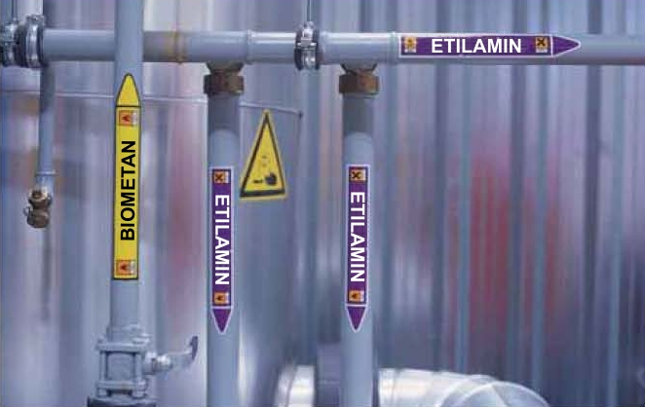
TEHNOKOOP VAM NUDI:

Sirok izbor
Kao ovlasceni zastupnik vodecih svetskih proizvodjaca industrijskih sistema za obelezavanje, samo u oblasti obelezavanja cevi nudimo vam preko 300 razlicitih standardnih markera, u sirokom rasponu dimenzija i formi. Ova standardna ponuda obuhvata siroko koriscene industrijske supstance, odnosno markere za njihovo obelezavanje. U slucaju da su vase potrebe kao korisnika specificne, mozemo izraditi, u svemu prema vasem zahtevu, sve vrste markera.

Kvalitet
Samolepljivi markeri su proizvedeni od specijalnog poliesterskog filma i zasticeni posebnim, providnim laminatom (B-7541). Ovim se postize veoma visoka otpornost markera na delovanje hemikalija, UV zraka i ekstremno losih vremenskih uslova, kao i trajnost od 5 do 8 godina.
Najnoviji u ponudi je materijal visokog kvaliteta (B-7529) koji omogucava trajnost obelezavanja cevi u trajanju od 10 godina i to u koriscenju napolju, cime je omoguceno trajno i kvalitetno obelezavanje u najzahtevnijem okruzenju i ekstremnim uslovima.

Fleksibilnost
Svi markeri su na raspolaganju u tabacima, dok se i markeri izradjeni prema posebnim zahtevima korisnika, takodje isporucuju prema standardnim parametrima koji vaze za boje i dimenzije. Prilikom eventualnih vecih narudzbi materijala za obelezavanje, mozete ustedeti dosta novca kombinovanjem razlicitih oznaka i simbola i istoj dimenziji.

Standardizacija
Upotrebom markera i opreme za njihovu izradu, kao sto su stampaci, na primer, resavate problem pridrzavanja i pracenja vazecih standarda i zakonske regulative koja se tice ove oblasti.

Pojedinacni markeri sa strelastim pokazivacem toka fluida na oba kraja
(strelasti zavrsetak je polusecen, tako da se prostim odvajanjem jednog, na licu mesta, prilikom postavljanja, oznacava tok fluida)
Ovaj marker je na raspolaganju u tri velicine. Znak opasnosti, ako je neophodan, moze se stampati na obe strane osnovnog teksta, sto znacajno olaksava identifikaciju. Markeri se stampaju sa kontrastnom ivicom, iste boje kao i tekst, cime se poboljsava njihova vidljivost. | 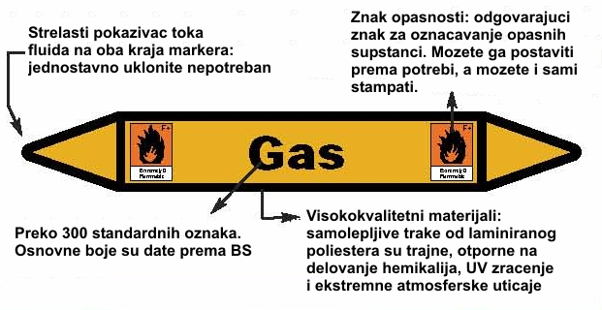
Format, FORMA 1 |  | Dimenzije, mm  (visina * sirina) | Visina karaktera, mm | Isporuka | Za koriscenje na cevima precnika, mm
 |  | 26 * 200 | 12.50 | Tabak sa 3 markera | 25 - 27
 |  | 37 * 284 | 20 | Tabak sa 3 markera | 40 - 83
 |  | 52 * 402 | 25 | Tabak sa 2 markera | 83 - 115

Markeri za cevi u rolnama, za obelezavanje cevi precnika manjeg od 70 mm, FORMA 3
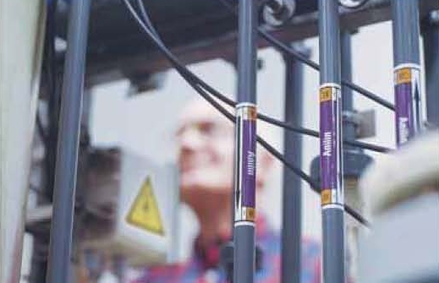  Dizajn i forma markera u rolni omogucavaju dobru vidljivost sa svih strana i to ne samo zahvaljujuci dobroj stampi, vec i mogucnoscu upotrebe vise formata markera. Rolne standardne duzine od 33 m, isporucuju se u dva standardna formata: za cevi precnika ispod i iznad 70 mm. Markeri koji ne sadrze simbol su sirine 100 mm, a markeri sa simbolom sirine 127 mm. | Format | Dimenzije, mm * m | Broj markera u rolni | Visina karaktera, mm
 | 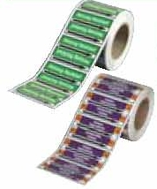 | 100*33 | 471 | 8
 |  | bez znaka opasnosti
 |  | 127*33 | 471 | 8
 |  | sa znakom opasnosti
Markeri za cevi u rolnama, za obelezavanje cevi precnika veceg od 70 mm, FORMA 4
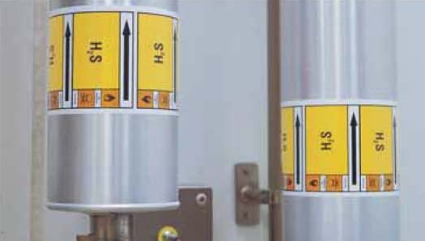  Dizajn i forma markera u rolni omogucavaju dobru vidljivost sa svih strana i to ne samo zahvaljujuci dobroj stampi, vec i mogucnoscu upotrebe vise formata markera. Rolne standardne duzine od 33 m, isporucuju se u dva standardna formata: za cevi precnika ispod i iznad 70 mm. Markeri koji ne sadrze simbol su sirine 100 mm, a markeri sa simbolom sirine 127 mm. | Format | Dimenzije, mm * m | Broj markera u rolni | Visina karaktera, mm
 | 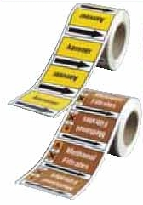 | 100*33 | 212 | 13
 |  | bez znaka opasnosti
 |  | 127*33 | 212 | 13
 |  | sa znakom opasnosti

Izrada markera za cevi prema posebnom zahtevu korisnika

